网络货运平台使用指南

满货达网络货运解决方案v5.0

目录

1. 登录注册 1

1.1. 登录界面 1

1.2. 账号注册 2

2. 订单中心 2

2.1. 发货管理 2

2.1.1. 货源审核 2

2.2. 运单监控 3

2.2.1. 线上运单 3

2.2.2. 运单监控 4

2.2.3. 车辆监控 4

3. 财务中心 7

3.1. 应收 7

3.2. 应付 8

3.3. 充值与消费 8

3.4. 银行卡与提现 10

3.5. 销项发票管理 12

3.6. 进项发票管理 13

4. 报表中心 15

4.1. 货主订单统计 15

4.2. 司机订单统计 16

4.3. 货主费用统计表 16

4.4. 司机费用统计表 16

4.5. 应付明细账 17

4.6. 货物统计 17

4.7. 线路统计 18

4.8. 在线评价监控 18

5. 平台其他功能 41

5.1. BI大数据 41

5.2. 门户首页 41

# 登录注册

## 登录界面

总控台PC登录页(分验证码登录与密码登录两种)



## 账号注册

项目开发设置第一个管理员，后期如有需要可以使用第一管理员最高权限设置多个平台管理员

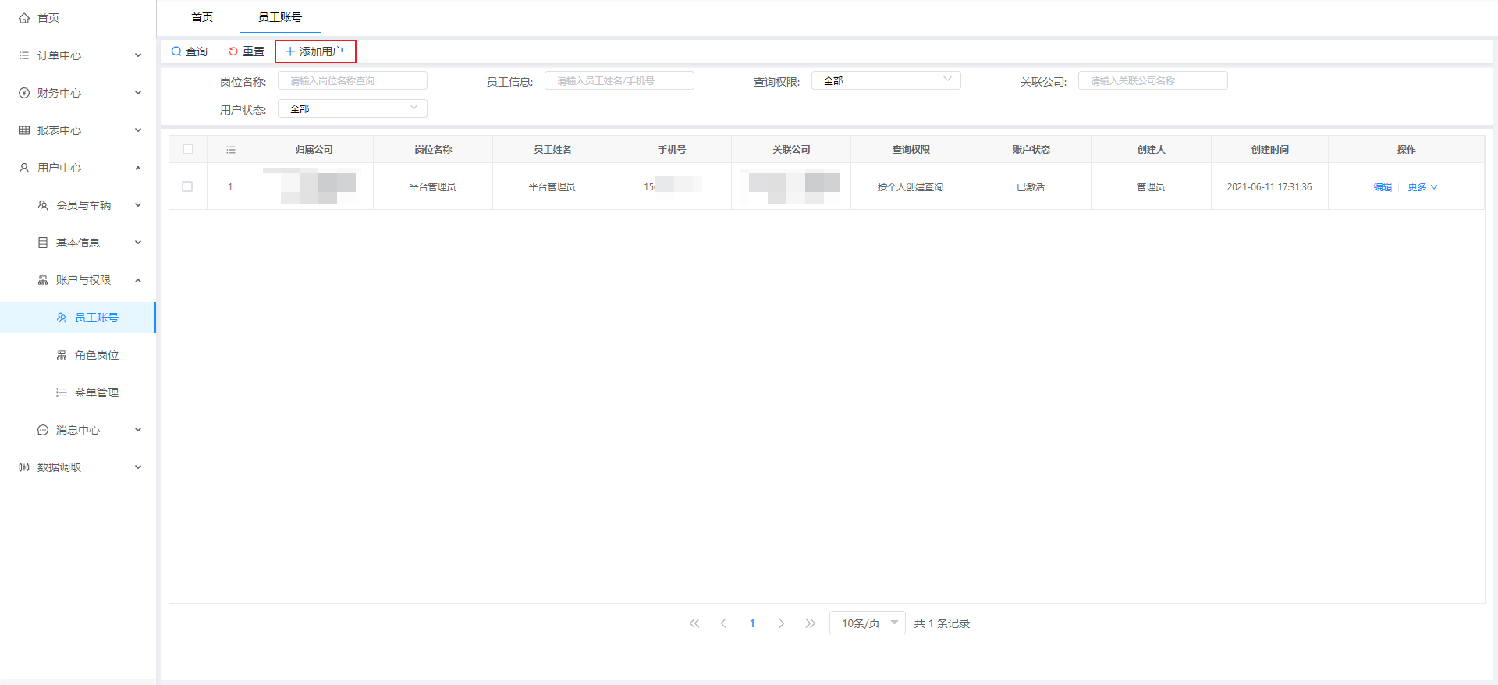

# 订单中心

## 发货管理

### 货源审核

如下图：订单中心→发货管理→货源审核

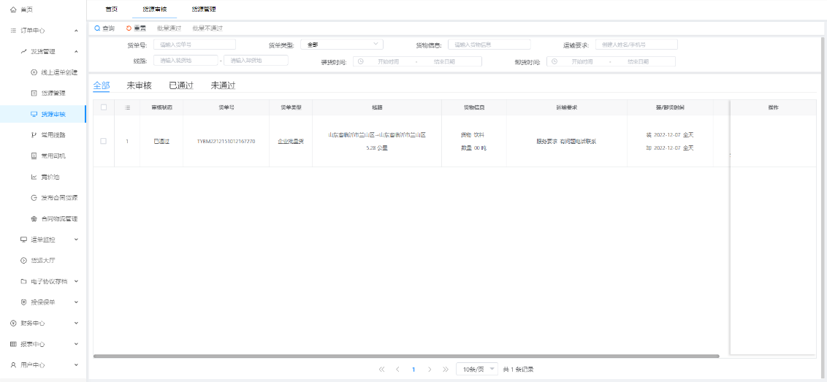

## 运单监控

### 线上运单

如下图：订单中心→运单监控→运单管理

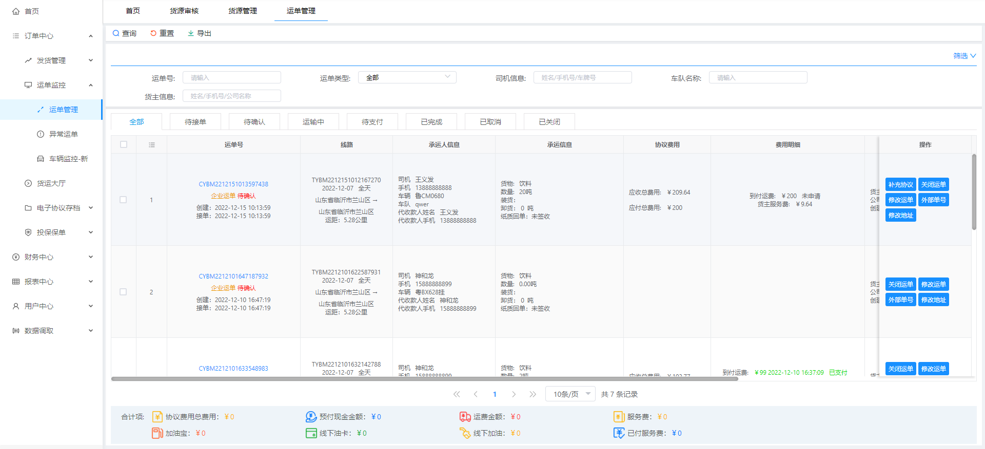

如上图可以对关闭运单、修改运单、修改地址等操作（可以根据订单的状态查询所有订单）

### 运单监控

如下图：订单中心→运单监控→异常运单

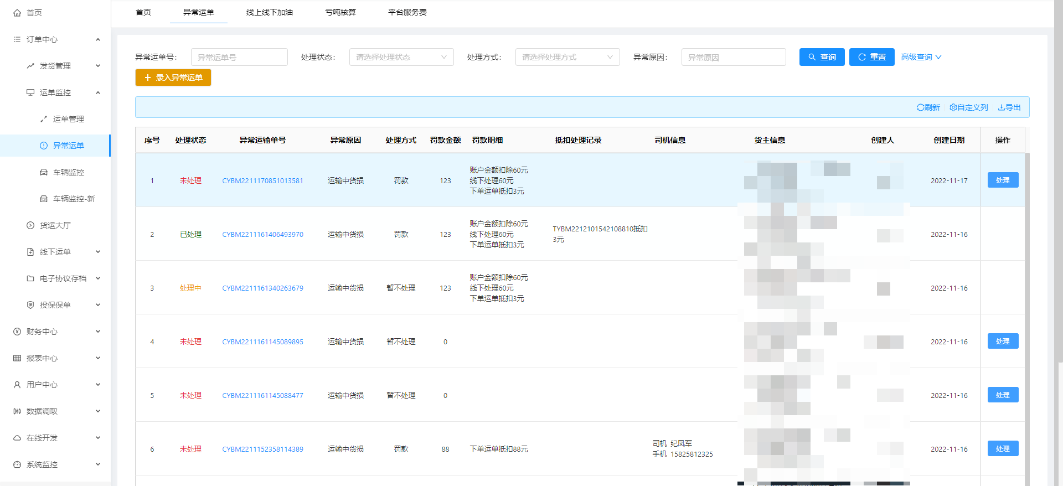

### 车辆监控

如下图：订单中心→运单监控→车辆监工

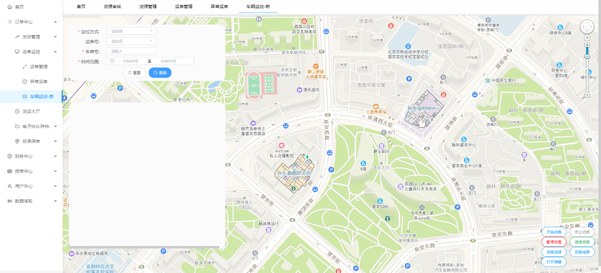

如上图：我们可以对系统车辆进行监控查看行程（可通过订单查询、车牌号码等查询方式）

# 财务中心

## 应收

下设平台服务费子菜单中客查看所有货主货运交易明细及每笔服务费收取情况以及高级查询功能根据需求提供的运单号、车牌号等相关信息有效查询该笔订单状态。

## 应付

我们可以进行亏吨的核算

## 充值与消费

平台管理员可对相应货主及司机/车队进行账户充值及余额查询

## 银行卡与提现

## 销项发票管理

货主发票查看：财务中心→销项发票管理→货主发票管理

平台开票查看：财务中心→销项发票管理→平台开票管理

## 进项发票管理

进项发票主要针对货运行驶车辆ETC发票，项目合作平台路耘可不经司机许可针对本平台货运直接申请开具ETC发票，后台支持查询开票明细用于财务后期对账。

# 报表中心

## 货主订单统计

货主订单功能可显示所有的货主订单信息，

## 司机订单统计

司机订单功能可显示所有的司机订单信息，

## 货主费用统计表

展示货主在平台产生的有效交易费用，对货主费用进行对账查询，根据常用项进行列表定制，导出查询，

## 司机费用统计表

针对司机每笔历史费用进行统计，也可根据常用项进行列表定制，导出查询，

## 应付明细账

每笔历史费用进行统计，进行查看详情，

## 货物统计

可对货物类型进行分类统计运输量，运单数等信息，

## 线路统计

统计线路下司机的承运数量，以及查询最近一单的承运价格，

## 在线评价监控

平台监控货主对司机、司机对货主的评价记录，

# 平台其他功能

## BI大数据

BI大数据实时动态展示企业数据运行动态。如下图：网站首页→BI大数据

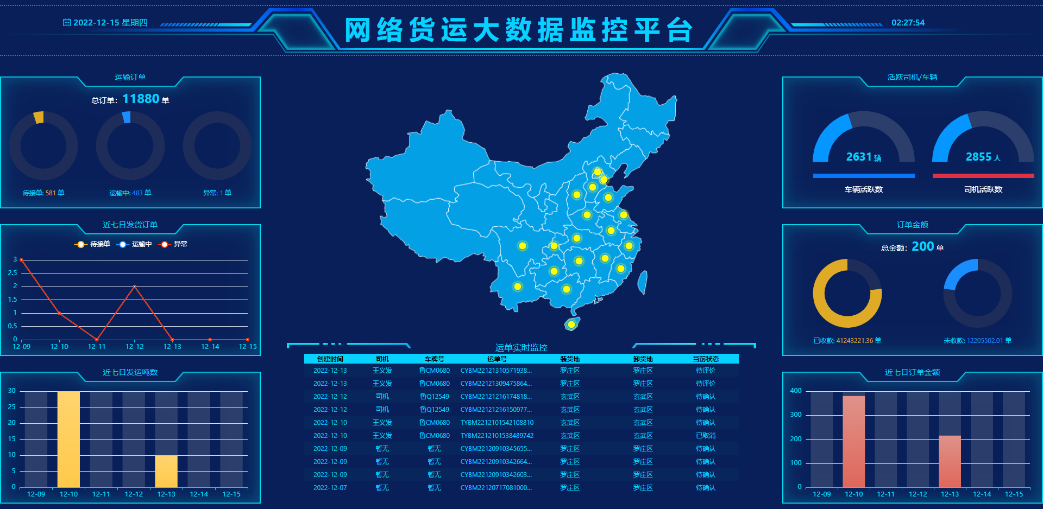

## 门户首页

展示企业概况，提供产品说明、平台优势、APP下载、关于我们、BI大数据。

